Лабораторная работа №7
“Итерационные циклические вычислительные процессы с управлением по функции”
Цель: научиться реализовывать алгоритмы с использованием ИЦВП с управлением по функции.
Оборудование: ПК, PascalABC.NET, lucid.app
Задание 1
- С клавиатуры вводится трехзначное число, считается сумма его цифр. Если сумма цифр числа больше 10, то вводится следующее трехзначное число,
если сумма меньше либо равна 10 – программа завершается.
- Математическая модель:
s=(x div 100)+((x div 10) mod 10)+(x mod 10)

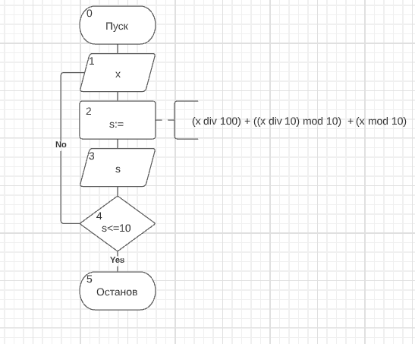

Имя | Смысл | Тип
x | Вводимое с клавиатуры  трехзначное число | integer
s | Сумма цифр числа x | integer

var
x,s:integer;
begin
repeat
write('Введите трёхзначное положительное число:',' '); read(x);
s:=(x div 100)+((x div 10) mod 10)+(x mod 10); writeln('Сумма цифр = ',s);
until s<=10;
end.

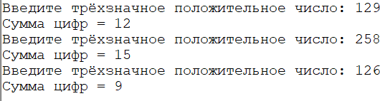

Для решения данной задачи я использовал ИЦВП с управлением по функции и конструкцию repeat…until, так как тело цикла по условию должно быть выполнено хотя бы 1 раз. Программа считает сумму цифр числа вводимого с клавиатуры и выводит ее на экран и в зависимости от нее либо входит в цикл, либо завершает программу.
Задание 2
- Решить нелинейное уравнение методом Ньютона.
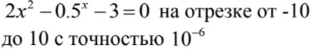

- x1=x -
(2𝑥2−0.5𝑥−3)∗2𝑥 2𝑥+2∗𝑥+ln(2)

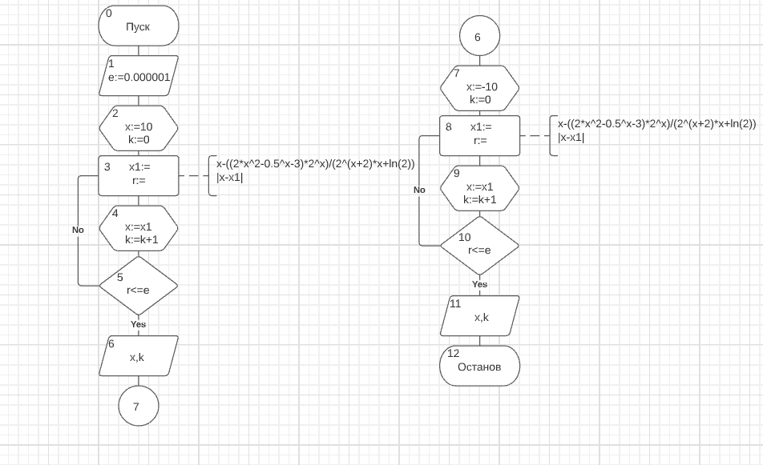

Имя | Смысл | Тип
e | Заданная точность  вычислений | real
x | Начальное значение  аргумента | real
x1 | Следующее значение  аргумента | real
r | Вспомогательная  переменная | real

var
e,x,x1,r:real; k:integer;
begin
e:=0.000001; x:=10;
writeln('Начальное значение x:',' ',x); k:=0;
repeat
x1:=x-((2*x*x-power(0.5,x)-
3)*power(2,x))/(power(2,x+2)*x+ln(2)); r:=abs(x-x1);
x:=x1; k+=1;
until r<=e;
writeln('корень =',' ',x:0:6); writeln('количество итераций',' ',k); x:=-10;
writeln('Начальное значение x:',' ',x); k:=0;
repeat
x1:=x-((2*x*x-power(0.5,x)-
3)*power(2,x))/(power(2,x+2)*x+ln(2)); r:=abs(x-x1);
x:=x1; k+=1;
until r<=e;
writeln('корень =',' ',x:0:6); writeln('количество итераций',' ',k);
end.

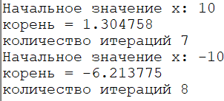

Для решения данной задачи я использовал ИЦВП с управлением по функции.
Программа решает нелинейное уравнение методом Ньютона и находит корень с точностью 10^-6 и выводит его на экран.

Вывод: Научился реализовывать алгоритмы с использованием ИЦВП с управлением по функции. Были рассмотрены 2 задачи, одна из которых это решение нелинейного уравнения методом Ньютона.

